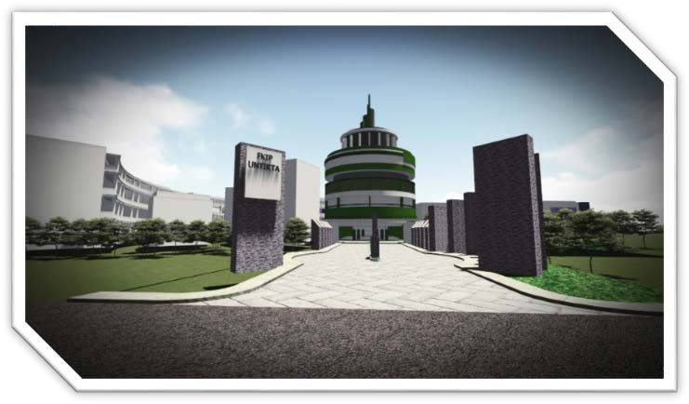RENCANA INDUK PENELITIAN FAKULTAS KEGURUAN DAN ILMU PENDIDIKAN

FAKULTAS KEGURUAN DAN ILMU PENDIDIKAN UNIVERSITAS SULTAN AGENG TIRTAYASA 2016

RENCANA INDUK PENELITIAN FAKULTAS KEGURUAN DAN ILMU PENDIDIKAN
2016 – 2019

FAKULTAS KEGURUAN DAN ILMU PENDIDIKAN UNIVERSITAS SULTAN AGENG TIRTAYASA
2016

LEMBAR PENGESAAN
NIP. 196006141987021001
Ketua GPM,

RENCANA INDUK PENELITIAN FAKULTAS KEGURUAN DAN ILMU PENDIDIKAN

UNIVERSITAS SULTAN AGENG TIRTAYASA

Revisi | : | 00
Tanggal | : | April 2016
Dikaji Ulang Oleh | : | Ketua Gugus Penjamin Mutu
Dikendalikan Oleh | : | Wakil Dekan II FKIP Bidang Umum dan Keuangan
Disetujui Oleh | : | Dekan

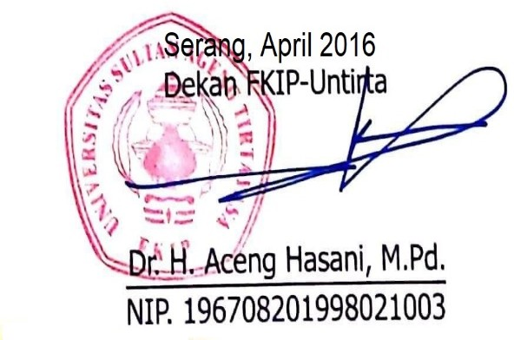

KATA PENGANTAR

Puji syukur atas kelimpahan rahmat Allah S. W. T karena rahmatnya Rencana Induk Penelitian Fakultas Keguruan dan Ilmu Pendidikan (RIP FKIP) dapat diwujudkan. Penyelesian RIP FKIP tidak terlepas dari kerja keras berbagai pihak.

FKIP merasa terpanggil untuk bersinergi dengan berbagai pihak guna menyiapkan sumber daya manusia memalui pembentukan pribadi pendidik bagi para calon guru dan juga melalui kajian- kajian yang mencerahkan pemikiran bagi masyarakat luas sehingga bisa berperan aktif dalam upaya mewujudkan sumber daya manusia yang unggul. RIP FKIP disusun sejalan dengan visi dan misi perguruan tinggi negeri dan arah kebijkan penelitian nasional. Penyusunan RIP FKIP ini dapat terwujud setelah melalui kajian dan diskusi yang intensif serta didukung oleh kerjasama dengan berbagai pihak.

Keberadaan RIP FKIP sesuai dengan komitmen pimpinan fakultas dan selaras dengan himbauan pemerintah untuk menggiatkan dan meningkatkan kualitas penelitian di lingkungan FKIP. Diharapkan RIP FKIP 2016-2019 ini mampu memberi arah kepada segenap civitas akademik FKIP baik dosen maupun mahasiswa dalam melaksanakan kegiatan penelitian sehingga terwujud sinergi baik secara internal maupun eksternal untuk menghasilkan penelitian yang berualitas tinggi dan bermanfaat bagi masyarakat.

Serang, April 2016 Tim Penyusun

Daftar Isi Rencana Induk Penelitian Dosen FKIP

KATA PENGANTAR ii
Daftar Isi 2
BAB I. PENDAHULUAN 3
BAB II. RENCANA INDUK PENELITIAN FKIP DAN PROGRAM STUDI 8
LAMPIRAN 103

BAB I. PENDAHULUAN

Fakultas Keguruan dan Ilmu Pendidikan dewasa ini semakin besar yang ditandai dengan banyaknya program studi. Saat ini FKIP memiliki 18 program studi dapat dimaknai bahwa FKIP mengalami peningkatan kapasitas dalam peningkatan tridharma perguruan tinggi. Kapasitas organisasi sebagai sebuah kemampuan potensial akan menjadi kinerja nyata jika tiap-tiap komponen dalam organisasi bekerja secara sinergis dengan tujuan yang jelas. Dalam rangka memberi arah yang lebih jelas, maka disusunlah beberapa dokumen kebijakan yang memberikan arah sekaligus sebagi sebuah perencanaan kerja. Salah satu dokumen tersebut adalah RIP FKIP Tahun 2016-2019. Penyelenggaraan penelitian dalam RIP ini merupakan bagian dari upaya untuk mencapai tujuan jangka panjang FKIP menjadi rujukan yang dapat berkontribusi pada tingkat internasional melalui penelitian dan publikasi dalam bidang pendidikan. Dengan dirumuskannya RIP FKIP Tahun 2016-2019 diharapkan:
- Semakin menumbuhkan budaya meneliti di lingkungan FKIP

- Menciptakan sinergi baik dengan ekternal maupu internal FKIP

- Memberi arah dan tahapan yang lebih jelas kegiatan penelitian di FKIP

RIP FKIP 2016-2019 terkait dengan bidang pendidikan merupakan bidang yang cepat berubah seiring dengan kemajuan teknologi dan pemikiran baru tentang cara mendidik. Di samping itu FKIP Untirta memiliki standar minimal tentang penelitian yaitu yang tertera dalam Peraturan Menteri Riset, Teknologi, dan Pendidikan Tinggi Republik Indonesia (Permenristekdikti) Nomor 55 Tahun 2017 tentang Standar Pendidikan Guru, penelitian minimal memuat empat aspek yaitu (a) kebijakan pendidikan, (b) ilmu pendidikan, (c) ilmu keguruan, dan (d) pendidikan guru. Di samping keempat aspek tersebut, FKIP juga terpanggil untuk melakukan penelitian-penelitian yang terkait dengan substansi bidang studi yang sesuai dengan masing-masing program studi dan pusat studi.
Dengan memperhatikan kebutuhan di masyarakat luas, pengembangan ilmu, dan peminatan di berbagai bidang studi maka ditetapkan sub-sub tema sebagai berikut untuk menjadi payung topik penelitian di Fakultas dan Jurusan.

Tabel 1. Aspek dan Topik Penelitian

No. | Aspek | Topik dan Target Penelitian
1 | Ilmu Pendidikan (teori pembelajaran) | - Desain dan pembelajaran Higher Order Thinking Skills (HOTS) dengan target 4 K (komunikatif, kolaboratif, kreatif, dan kritis)  - Kurikulum dan Pendidikan Transformatif  a. Pendidikan Karakter (pendidikan nilai kemanusiaan) dan berorientasi pada kesehatan mental siswa  c. Pendidikan Keluarga (ekonomi, moral, spiritual) Efektivitas belajar menggunakan learning platform online  e. Pembelajaran kontekstual  d. Pengembangan teori pembelajaran dan psikologi belajar (e.g., evaluasi kemampuan metakognisi, self-regulated learning, self-efficacy.
2 | Ilmu Keguruan (didaktik/metodik, strategi pembelajaran) | - Media Pembelajaran berbasis teknologi digital  - Gerakan Literasi Sekolah  - Peningkatan TPACK (Technological Pedagogical Content Knowledge)  - Pengembangan model pembelajaran (Inquiry, problem- based learning, constructivisme, teori belajar,  - Ethnopedagogy yang berorientasi pada keberagaman budaya, kearifan lokal, dan gaya belajar  - Penerimaan guru, orang tua dan teman sebaya terhadap  anak/individu berkebutuhan khusus

3 | Pendidikan Guru (pengembangan pendidikan guru berkelanjutan) | - Program pengembangan profesionalisme guru  - Pengembangan identitas profesi keguruan sebagai agen perubahan  - Evaluasi Program Pendidikan Profesi Guru  - Formasi Pendidikan calon guru yang holistic (kemanusiaan yang utuh)  - Pendidikan bagi masyarakat kecil, lemah, miskin,  tersingkir, dan difabel (KLMTD)
4 | Bidang Studi (disiplin ilmu) | - Penelitian dasar dan terapan untuk masing-masing bidang keilmuan yang sejalan dengan visi dan misi program studi (e.g., pengembangan STEM).  - Pembelajaran kontekstual (e.g., matematika realistik)  - Peningkatan kemampuan literasi mahasiswa agar gemar membaca

Selain menjadi acuan setiap dosen di dalam menyusun rencana penelitian, sub-sub tema di atas diharapkan dapat memberikan sumbangan yang kongkrit di dalam mengatasi permasalahan pendidikan aktual di Indonesia. Dalam rangka mencapai kegunaan yang optimum maka penelitian diajurkan pada sebuah tahapan yaitu penelitian dasar, penelitian terapan, dan penelitian evaluatif. Penelitian dasar diarahkan untuk berkontribusi pada pengembangan ilmu yang terkait dengan ilmu pendidikan maupun ilmu yang sesuai dengan bidang studi di masing- masing program studi dan pusat studi. Penelitian terapan terkait dengan usaha untuk melakukan hilirisasi hasil-hasil penelitian agar hasil-hasil penelitian dapat dimanfaatkan oleh masyarakat luas. Sedangkan penelitian evaluatif bertujuan untuk melihat efektivitas dari implementasi hasil- hasil penelitian yang sudah dilakukan.
FKIP memiliki banyak kegiatan yang dapat digunakan untuk merealisasikan RIP ini.

Adapun kegiatan-kegiatan tersebut adalah:

  - Penelitian Individual/Kelompok dengan Dana Mandiri atau Hibah

  - Penugasan Dosen ke Sekolah

  - Program Pengenalan Lapangan Persekolahan

  - Program Praktik Pengalaman Lapangan

  - Penelitian dalam rangka tugas akhir mahasiswa

BAB II. RENCANA INDUK PENELITIAN FKIP

RIP FKIP dan Program Studi ini disusun untuk menjadi pedoman arah penelitian segenap dosen di lingkungan FKIP Universitas Sultan Ageng Tirtayasa. RIP ini merupakan tindak lanjut dan perwujudan gerak langkah penelitian dosen FKIP yang didasarkan pada isu- isu strategis renstra FKIP 2019-2023. Isu-isu strategis yang muncul dapat dirumuskan sebagai berikut ini: “Pentingnya sinergi, kolaborasi, dan integrasi demi optimalnya kontribusi FKIP terhadap peningkatan kualitas sumber daya manusia Indonesia”

Selanjutnya, isu strategis di bidang penelitian ini dirinci ke dalam tiga aspek berikut ini:
- penelitian dan publikasi di bidang pendidikan yang dilakukan secara konsisten agar mampu memberikan kontribusi terhadap peningkatan martabat manusia serta memperkuat identitas FKIP
- pengelolaan tridharma secara sinergis, kolaboratif dan integratif untuk menjamin dihasilkannya penelitian dan publikasi dengan kualitas tinggi serta berkontribusi secara signifikan terhadap pengembangan IPTEKS,
- penyelengaraan program sarjana di lingkup FKIP yang berorientasi pada pengembangan IPTEKS untuk meningkatkan produktivitas pendidikan dan keilmuan program studi dan menopang penelitian dan publikasi.

Ketiga isu strategis di atas diturunkan dari Visi, Misi, Sasaran, dan Tujuan (VMTS). Sejalan dengan VMTS tersebut, segenap Prodi dan Pusat Studi di lingkup FKIP mengembangkan RIP yang disusun dengan tiga tabel berikut ini: Target Periodisasi, Target Jangka Pendek Penelitian, dan Key Performance Indicators untuk Jangka Pendek. Susunan RIP Program Studi dan Pusat Studi dapat dilihat pada bagian selanjutnya.

